ここに文章ここに文章ここに文章
テンプレＢａｂｙ県
TB
ここに文章ここに文章ここに文章ここに文章ここに文章ここに文章ここに文章ここに文章ここに文章ここに文章ここに文章ここに文章ここに文章ここに文章ここに文章ここに文章ここに文章

ここに文章ここに文章ここに文章

ここに文章

ここに文章
ここに文章ここに文章
ここに文章ここに文章ここに文章ここに。

ここに文章
ここに文章ここに文章
ここに文章ここに文章ここに文章ここに。
ここに文章ここに文章
ここに文章ここに文章ここに文章ここに。
ここに文章
ここに文章

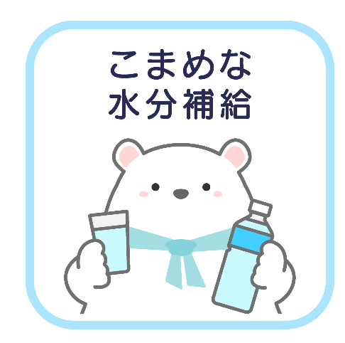

タイト
ここに文章ここに文章
ここに文章ここに文章ここに文章ここに。

ここに文章
ルタイ

トルタ

ここに文章ここに文章
ここに文章ここに文章ここに文章ここに。
文章
ここに文章ここに文章
ここに文章ここに文章ここに文章ここに。
ここに文章

ここに文章
ここに文章ここに文章
ここに文章ここに文章ここに文章ここに。
ここに文章ここに文章ここに文章ここに文章、
ここに文章ここに文章ここに文章ここに文章！
ここに文章ここに文章ここに!

